Parking – Documentation – Groupe A (Carin, Cédric, Joshua)

A faire :

* Construire la base de données
* Adopter les normes html/css et les principes du responsive (mobile first ?)
* Construire la page d’authentification et les fonctions de vérifications qui vont avec
* Construire les pages admin et utilisateur
* Hacher les mots de passes

Le tout en sécurisant les inputs aux injections SQL.

Plan du site avec URLs :

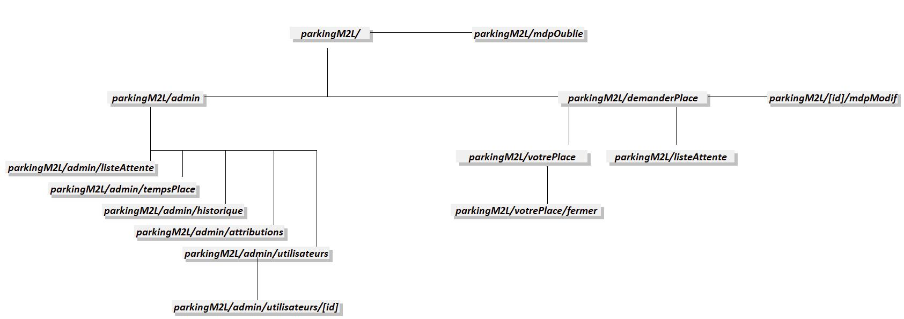

MCD :

